# 《基于web的云存储硬盘系统》 需求分析

## 引言

### 编写目的

为了明确系统的需求，以及为后面设计工作做好准备，撰写本文档。

### 项目背景

随着云计算和大数据时代的来临，越来越多的数据和文件需要被存储，存储是计算的前提，所以云存储也成为了云计算的支柱性技术，如何高效存储以及如何实现高可用的存储成为了云计算的基础性问题。本研究不涉及基础性技术的研究，而是对这一类技术如何运用，以及如何设计一个高可用的系统进行探讨。

在高校领域，云存储也有十分大的作用。通过建立这样一个平台，让师生之间在校园网内部共享上课时需要的课件，课后学生将自己的作业通过平台上传，通过一定的权限管理，该系统就能实现十分有效的教学辅助系统。在实验中，每次的实验数据上传到平台，可以很方便的对这些数据进行集中的处理和分析。

虽然现在市面上有很多公共云存储的工具，但是在某些特定功能方面不是特别符合高校环境中的需求，所以本项目还是十分值得研究和开发的。

## 任务概述

### 目标

本系统旨在为高校师生提供一个便利，可靠的存储系统。

项目名称：基于web的云存储硬盘系统

### 运行环境

硬件要求：

CPU：不低于2GHZ

内存：不低于16G

硬盘：视具体环境和需求而定

软件要求：

操作系统：Windows Server, Linux均可，推荐Linux

运行环境：JDK11（LTS版本）

## 功能需求

### 功能划分

#### 用户管理模块

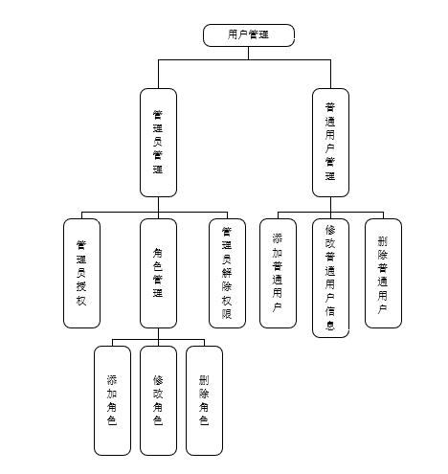

#### 文件管理模块

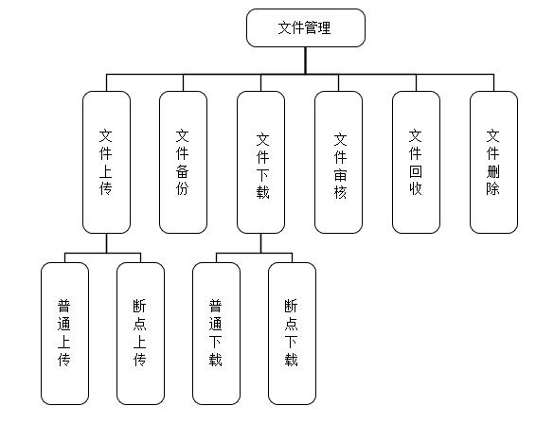

#### 系统管理模块

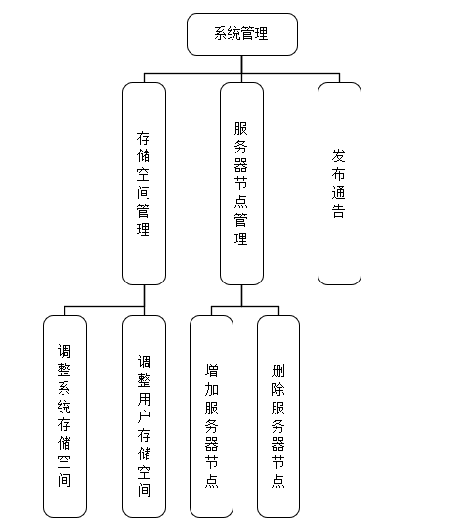

### 功能描述

#### 用户管理模块

首先，将用户分为管理员用户和普通用户。管理员用户具有一定系统管理权限，管理员又分为超级管理员和普通管理员，类比到高校体制中，好似校一级机构和二级学院分支机构一般。超级管理员具有授予普通管理员权限的权限，普通管理员只拥有一般权限，比如对用户信息就行修改等操作。

#### 文件管理模块

这是最基本的核心模块，主要实现文件的上传下载（带断点功能），文件备份包括自动备份，和手动备份，自动备份是在用户上传时完成的，手动备份是管理员在需要进行服务器节点更改之前进行的手动操作。特别强调，在进行服务器的转移之前，必须先完成数据的转移。文件审核目的是为了实现数据的合法性以及避免存储垃圾数据，但这里考虑到部分数据的隐私性。文件回收是对用户删除的数据进行暂存，一定时间过后执行删除操作。任何系统内部执行的删除操作都是逻辑删除，也就是说将删除数据转移到某个集中的服务器或者目录，如果需要物理删除，此任务交给运维人员登录主机操作。

#### 系统管理模块

存储空间管理和服务器节点管理的区别在于，存储空间管理在这里指的是单台服务器上的空间，限制存储数据的大小。管理员可以根据实际情况调整。服务器节点管理是增加服务器的数量，主要针对文件管理这一模块而言的。其实，也就是多台服务器之间形成一个简单的集群关系。发布通告是管理员针对系统的更新和维护发布的一些相关信息。

## 性能需求

考虑到高校的环境，一般高校人数能达到几万人，所以系统设计以最大情况考虑，也就是同时上传和下载时对服务器的负载需要得到满足。

## 运行需求

#### 用户界面

该系统基于Web, 界面必须能够兼容所有的主流浏览器。界面设计以用户交互为中心，实现功能操作的最简化。

#### 故障处理

该系统正常情况下不应该出现故障，若运行时遇到不可预知的错误，系统自身需要能够及时报告管理员。

## 其他需求

在实现上述基本需求的情况下，可以提高系统的容错性，必须对于一些指标，对于不满足的用户，系统能够做到及时提醒，也应该有一定的容错性。